Приложение 1

Пример оформления статьи

### УДК 911.3

**НАЗВАНИЕ**

**Фамилия И.О. 1, Фамилия И.О. 2** *1Организация, г. Город, Страна,* [*e-mail:хххххххх@хх.ххх*](mailto:хххххххх@хх.ххх) *2Организация, г. Город, Страна,* [*e-mail:хххххххх@хх.ххх*](mailto:хххххххх@хх.ххх)

Текст, текст, текст….

**Ключевые слова:** слово; слово; слово; ….

### Введение

Текст, текст, текст, текст, текст, текст, текст, текст, текст, текст, текст, текст, текст, текст, текст, текст, текст, текст, текст.

Текст, текст, текст, текст, текст, текст, текст, текст, текст, текст, текст, текст, текст, текст, текст, текст, текст, текст, текст, текст.

### Материалы и методы

Текст, текст, текст, текст, текст, текст, текст, текст, текст, текст, текст, текст, текст, текст, текст, текст, текст, текст, текст, текст.

Текст, текст, текст, текст, текст, текст, текст, текст, текст, текст, текст, текст, текст, текст, текст, текст, текст, текст, текст, текст.

### Результаты и обсуждение

Текст, текст, текст, текст, текст, текст, текст, текст, текст, текст, текст, текст, текст, текст, текст, текст, текст, текст, текст, текст.

Текст, текст, текст, текст, текст, текст, текст, текст, текст, текст, текст, текст, текст, текст, текст, текст, текст, текст, текст, текст (рис. 1).

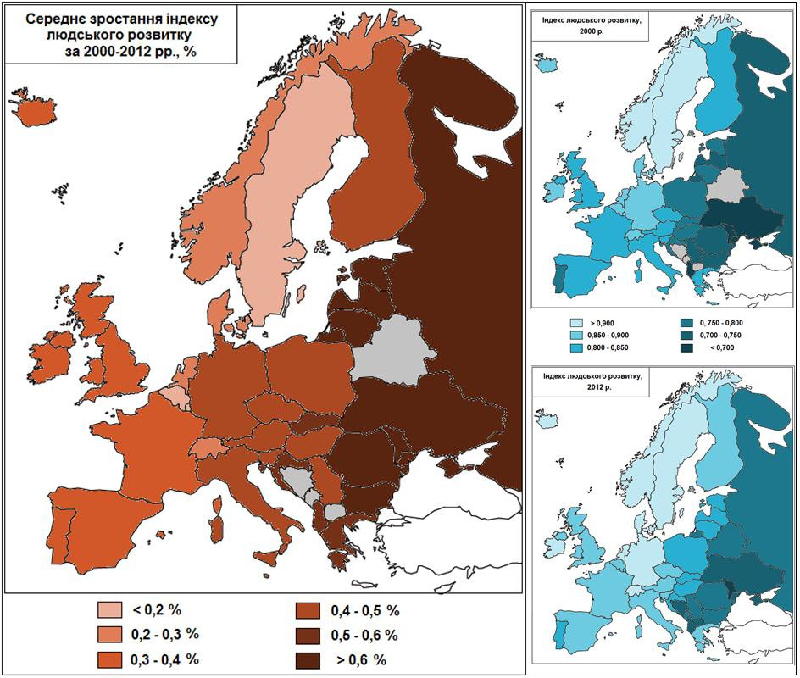

**Рис. 1.** Динамика индекса человеческого развития в странах Европы, 2000–2012

гг.

Текст, Текст, текст, текст, текст, текст, текст, текст, текст, текст, текст, текст, текст,

текст, текст, текст, текст, текст, текст, текст.

Текст, Текст, текст, текст, текст, текст, текст, текст, текст, текст, текст, текст, текст, текст, текст, текст, текст, текст, текст, текст.

*i*  *Gij* , (1)

*ij G*

*jo*

где iij – индекс *j-го*показателя антропогенной или техногенной нагрузки в *і-й* территориальной единице региона; Gij – уровень *j-го*показателя антропогенной или техногенной нагрузки в *і-й* территориальной единице региона; Gjo – уровень *j- го*показателя антропогенной или техногенной нагрузки в регионе.

Текст, текст, текст, текст, текст, текст, текст, текст, текст, текст, текст, текст, текст, текст, текст, текст, текст, текст, текст, текст.

Текст, текст, текст, текст, текст, текст, текст, текст, текст, текст, текст, текст, текст, текст, текст, текст, текст, текст, текст, текст (табл.1).

### Таблица 1.

**Ведущие туристские концерны мира**

|  |  |  |  |  |
| --- | --- | --- | --- | --- |
| Название | Год  основания | Финансовый оборот  или доход | Число сотрудников,  тыс. чел | Число стран, в которых  представлен |
| AmericanExpress | 1850 | Доход 24,3 млрд.  долл. | 66,0 | 130 |
| CarlsonWagonlitTravel | 1872 | Оборот 22,0 млрд  долл. | 17,0 | 151 |
| KuoniGroup | 1906 | Оборот 3,6 млрд.  шв. франков | 6,5 | 26 |
| HoggRobinsonGroup | 1848 | Оборот более 15,0  млрд. долл. | 15,0 | 89 |
| TQ3 TravelSolutions | 2001 | Оборот 12,0 млрд.  долл. | 12,5 | Более 90 |

Текст, текст, текст, текст, текст, текст, текст, текст, текст, текст, текст, текст, текст, текст, текст, текст, текст, текст, текст, текст.

### Выводы

Текст, текст, текст, текст, текст, текст, текст, текст, текст, текст, текст, текст, текст, текст, текст, текст, текст, текст, текст, текст.

### Список литературы

1. Адорно Т.В. К логике социальных наук // Вопросы философии. – 1992. – № 10. – С. 76– 86.
2. Глухов В.А. исследование, разработка и построение системы электронной доставки документов в библиотеке: Автореф. дис. канд. техн. Наук. – Новосибирск, 2000 – 18 с.
3. Еськов Д.Н., Бронштенд Б.Э., Корошев С.Н., Лебедева Г.И., Серегин А.Г. Оптико- электронный аппарат // Патент России № 2122745. 1998. Бюл. № 33.
4. Марьинских Д.М. Разработка ландшафтного плана как необходимое условие устойчивого развития города (на примере Тюмени) // Экология ландшафта и планирование землепользования: тезисы докл. Всерос. конф. (Иркутск, 11–12 сент. 2000 г.). – Новосибирск, 2000. – С125–128.
5. Рынок тренингов Новосибирска: своя игра [Электронный ресурс]. – Режим доступа:<http://nsk.adme.ru/news/2006/07/03/2121.html>(дата обращения: 17.10.08).
6. Тарасова В.И. Политическая история Латинской Америки: учебн. для вузов. – 2-ое изд.

– М.: Проспект, 2006. – 305 с.

1. Фенухин В.И. Этнополитические конфликты в современной России: на примере Северо-Кавказского региона: дис. … канд. полит. наук. – М., 2002. – С. 55–56.
2. Crawford P.J., Barrett T.P. The reference librarian and the business professor: a strategic alliance that works // Ref. Lib. 1997. Vol. 3. № 58. P. 75–85.

### THE TITLE OF THE ARTICLE

**Ivanov I.I. 1, Petrov P.P. 2** *1Organization, City, Country,* [*e-mail:хххххххх@хх.ххх*](mailto:хххххххх@хх.ххх) *2Organization, City, Country,* [*e-mail:хххххххх@хх.ххх*](mailto:хххххххх@хх.ххх)

Text, text, text….

**Key words: w**ord; **w**ord; **w**ord; ….

Сведения об авторах

|  |  |
| --- | --- |
| Ф.И.О. автора полностью на русском языке и в транслитерации | Ученая степень, ученое звание, должность; полное наименование учреждения, в котором работает автор, в именительном падеже с обязательным указанием статуса организации и ведомственной принадлежности; город,  страна, адрес учреждения, включая почтовый индекс; e-mail. |
| *информация про  каждого автора |  |

Телефон для контактов с авторами статьи (можно один на всех авторов)